**2018年第二季度环境质量监测分析**

**◆环境空气质量状况**

2018年4-6月，西安市环境空气质量优5天、良47天、轻度污染31天、中度污染7天、重度污染1天，分别占监测总天数（91天）的5%、52%、34%、8%、1%。



图1 2018年二季度环境空气质量分级比例

2017年4-6月，西安市环境空气质量优3天、良50天、轻度污染30天、中度污染5天、重度污染2天、严重污染1天，分别占监测总天数（91天）的3%、55%、33%、6%、2%、1%。

图2 2017年二季度环境空气质量分级比例

**◆环境空气质量监测**

西安市环境空气质量国控城市点共有13个，分别是高压开关厂、兴庆小区、纺织城、小寨、市人民体育场、高新西区、经开区、长安区、阎良区、临潼区、曲江文化产业集团、广运潭和草滩（清洁对照点）。二季度全市环境空气中二氧化硫季平均浓度值比上年同期下降15.4％，二氧化氮季平均浓度值比上年同期下降7.5％，颗粒物（PM10）季平均浓度值比上年同期上升了7.8％，颗粒物（PM2.5）季平均浓度值比上年同期下降了4.8％，臭氧超标率27.5%。

1、二氧化硫

二季度全市二氧化硫季平均浓度值为11微克/立方米，日平均浓度值范围在5-24微克/立方米之间，无超标样本。二氧化硫季均浓度值与上年同期相比下降了15.4％。详见图3、图4。

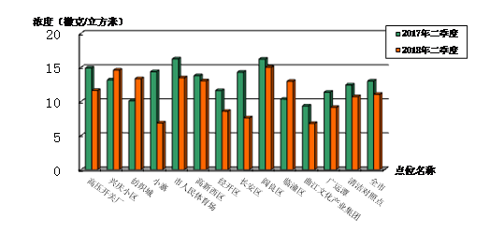图3 2018年二季度国控点二氧化硫季均值与上年同期比较

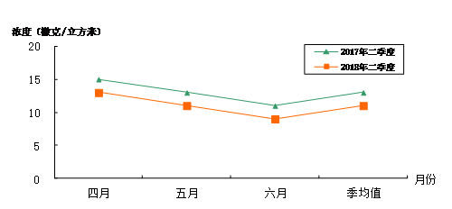图4 2018年二季度全市二氧化硫月均值与上年同期比较

2、二氧化氮

二季度全市二氧化氮季平均浓度值为49微克/立方米，日平均浓度值范围在22-90微克/立方米之间，最大超标倍数为0.13倍。全市超标样本数为5个，超标率为5.5%。二氧化氮季均浓度值与上年同期相比下降了7.5％。详见图5、图6。

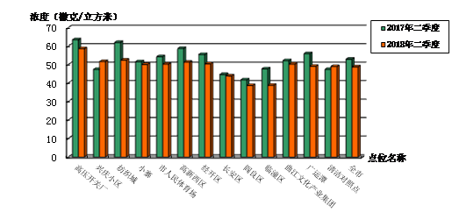图5 2018年二季度国控点二氧化氮季均值与上年同期比较

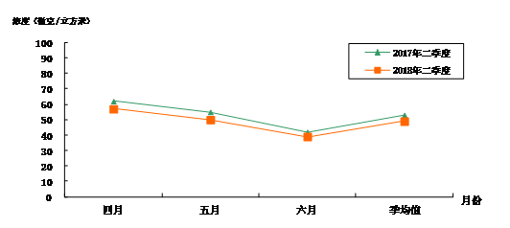图6 2018年二季度全市二氧化氮月均值与上年同期比较

3、颗粒物（PM10）

二季度全市颗粒物（PM10）季平均浓度值为110微克/立方米，日平均浓度值范围在34-363微克/立方米之间，最大超标倍数为1.42倍。全市超标样本数为15个，超标率为16.5%。与上年同期相比，颗粒物（PM10）季均浓度值上升了7.8％。详见图7、图8。

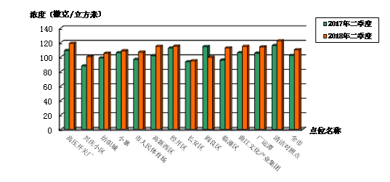

图7 2018年二季度国控点颗粒物PM10季均值与上年同期比较

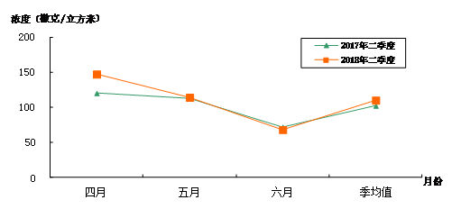图8 2018年二季度全市颗粒物PM10月均值与上年同期比较

4、颗粒物（PM2.5）

二季度全市颗粒物（PM2.5）季平均浓度值为40微克/立方米，日平均浓度值范围在15-119微克/立方米之间，最大超标倍数为0.59倍。全市超标样本数为4个，超标率4.4%。与上年同期相比，颗粒物（PM2.5）季均浓度值下降了4.8％。详见图9、图10。

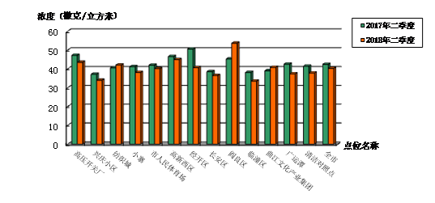

图9 2018年二季度国控点颗粒物PM2.5季均值与上年同期比较

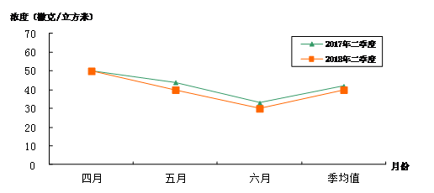图10 2018年二季度全市颗粒物PM2.5月均值与上年同期比较

5、一氧化碳

二季度全市一氧化碳24小时平均第95百分位数的浓度为1.4毫克/立方米。日平均浓度值范围在0.7-1.5毫克/立方米之间，无超标样本。

6、臭氧日最大8小时平均值

二季度全市臭氧日最大8小时平均第90百分位数的浓度为198微克/立方米。日最大8小时平均值的范围在39-235微克/立方米之间，最大超标倍数为0.47倍。全市超标样本数为25个，超标率27.5%。

7、降尘

2018年二季度降尘监测点位14个，取得有效数据42个，自然降尘量月均值范围在3.6-32.9吨/平方公里·30天之间，二季度中自然降尘的最高值出现在4月份的小寨点位，为32.9吨/平方公里·30天。二季度季均值为15.6吨/平方公里·30天，低于标准22.8%，与上年同期相比季均值下降了1.3%，详见图11。

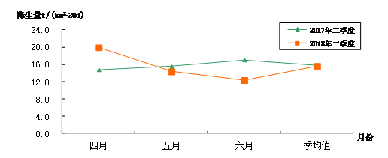

图11 2018年二季度降尘量与上年同期比较

8、降水

2018年二季度降水点位为三个，分别是莲湖区站、省气象局和市监测站。共获取降水样本38个，未出现酸雨样本，pH季均值为6.80。上年同期，共获取降水样本36个，pH季均值为6.57，未出现酸雨样本。

**◆水环境质量监测**

2018年二季度对西安市13条河流的28个监测断面、排污渠系的3个断面以及饮用水源地的4个监测点位分别进行了常规监测。河流的水质状况根据《地表水环境质量标准》（GB3838-2002）按功能区划分类别进行评价，评价项目为：pH、溶解氧、高锰酸盐指数、化学需氧量、生化需氧量、氨氮、总磷、铜、锌、氟化物、硒、砷、汞、镉、铬(六价)、铅、氰化物、挥发酚、石油类、阴离子表面活性剂和硫化物；饮用水源地地表水水质按《地表水环境质量标准》（GB3838-2002）Ⅲ类标准评价；饮用水源地地下水水质按《地下水质量标准》（GB/T14848-1993）或《地下水质量标准》（GB/T14848-2017）的Ⅲ类标准进行评价；排污渠系3个断面的水质按《地表水环境质量标准》（GB3838-2002）的Ⅳ类标准进行评价。

各河流水质评价结果见表1和图12，排污渠系水质综合评价结果见表2，主要污染物比较结果见图13。

|  |  |  |
| --- | --- | --- |
| **表1 2018年二季度河流水质类别评价结果** | | |
| 水质类别 | 断面个数（个） | 占监测断面的百分比（%） |
| Ⅱ类 | 7 | 25.0 |
| Ⅲ类 | 8 | 28.6 |
| IV类 | 5 | 17.8 |
| V类 | 1 | 3.6 |
| 劣V类 | 7 | 25.0 |



图12 2018年二季度各河流水质评价结果



图13　2018年二季度河流主要污染物比较

|  |  |  |  |  |  |
| --- | --- | --- | --- | --- | --- |
| **表2 2018年二季度排污渠系水质综合评价结果** | | | | | |
| 断面  代码 | 断面  名称 | 污染综合指数 | | 变化百分比(%) | 主要超标污染物 |
| 2017  二季度 | 2018  二季度 |
| 92 | 贾家滩 | 3.25 | 3.94 | 21.23 | -- |
| 100 | 西兴隆 | 6.32 | 4.64 | -26.58 | -- |
| 121 | 小北门 | 18.52 | 4.25 | -77.05 | 氨氮 |
| 合计 | | 28.09 | 12.83 | -54.33 |  |

监测结果表明：

2018年二季度西安市13条河流污染程度由重至轻排序依次为：临河〉皂河〉新河〉潏河〉泾河〉滈河〉石川河〉浐河〉渭河〉沣河〉灞河〉黑河〉涝河。13条河流中，临河和潏河的水质污染较上年同期有所加重，其余11条河流的水质污染较上年同期有所减轻，其中综合污染指数降幅最大的为涝河。全市河流综合污染指数较上年同期下降了25.1%，整体水质污染减轻。

2018年二季度全市28个监测断面中，有18个监测断面的水质达到其功能区划分类别,它们分别是咸阳铁桥、天江人渡、耿镇桥、新丰桥、艾蒿坪、田峪口、黑河入渭口、涝河入渭口、沣河口、严家渠、三里桥、马渡王、灞河口、高桥、田家湾、杜曲、马东村和石川河入渭断面。在28个监测断面中，有7个断面达到Ⅱ类水质，8个断面达到Ⅲ类水质，5个断面达到Ⅳ类水质，1个断面为V类水质，7个断面为劣V类水质。河流的主要污染物为高锰酸盐指数、生化需氧量、氨氮、总磷和化学需氧量。

二季度排污渠系的3个监测断面中，西兴隆和贾家滩断面水质达到了《地表水环境质量标准》（GB3838-2002）的Ⅳ类标准，为Ⅳ类水质；小北门断面水质超标，为劣V类水质。排污渠系主要污染物为氨氮。

2018年二季度全市饮用水源地取水总量为12992.98万吨。4月份全市4个饮用水源地监测点位中，除沣渭地下水水源地的项目锰超过了《地下水质量标准》（GB/T 14848-1993）中的Ⅲ类标准，超标倍数为0.4外，其余监测点位的所有项目全部达到《地表水环境质量标准》（GB3838-2002）和《地下水质量标准》（GB/T14848-1993）的Ⅲ类标准。5、6月份全市4个饮用水源地监测点位的所有项目全部达到《地表水环境质量标准》（GB3838-2002）和《地下水质量标准》（GB/T14848-2017）的Ⅲ类标准。二季度全市饮用水源地总达标率为98.8%。

**◆声环境质量监测**

2018年二季度全市功能区噪声监测为陕西宾馆、建筑科技大学、东六路、省气象局、钟楼、汉庭连锁酒店丝绸群雕店（原高压电瓷厂）、四医大贵宾楼（原搪瓷厂）、西五路8个点位，分别代表5个类型区域，其中陕西宾馆代表特殊住宅区；建筑科技大学代表居民文教区；东六路、省气象局、钟楼代表居住、商业、工业混杂区；汉庭连锁酒店丝绸群雕店代表工业集中区；四医大贵宾楼和西五路代表交通干线道路两侧区。每季度监测一次。

2018年二季度对西安市功能区噪声进行了例行监测，结果见表3及图14、图15。

|  |  |  |  |  |  |  |  |  |  |  |
| --- | --- | --- | --- | --- | --- | --- | --- | --- | --- | --- |
| 表3 2018年二季度西安市功能区噪声定期监测统计 | | | | | | | | | | |
| 功能区 | 特殊住宅区 | | 居民文教区 | | 居住、商业、工业混杂区 | | 工业集中区 | | 交通干线道路两侧区 | |
| 昼间 | 夜间 | 昼间 | 夜间 | 昼间 | 夜间 | 昼间 | 夜间 | 昼间 | 夜间 |
| 去年同期 | 48 | ***43*** | ***59*** | ***52*** | 57 | 50 | 57 | 52 | 70 | ***64*** |
| 本季度 | ***53*** | ***52*** | ***59*** | ***54*** | 57 | 50 | 59 | 54 | 69 | ***63*** |
| 国标 | 50 | 40 | 55 | 45 | 60 | 50 | 65 | 55 | 70 | 55 |

注：栏目中倾斜字体的噪声值属于超标。

由表3可知，全市功能区噪声监测五个区域中，特殊住宅区和居民文教区的昼间噪声由于受到建筑施工和地铁施工的影响分别超标3分贝和4分贝，其余3个区域昼间噪声均达标； 5个功能区的夜间噪声除居住商业工业混杂区和工业集中区达标外，其余3个功能区夜间噪声均超标，即特殊住宅区、居民文教区和交通干线道路两侧区的夜间噪声分别超过标准12分贝、9分贝和8分贝。5个功能区中噪声最低的是居住商业工业混杂区的夜间噪声，最高的是交通干线道路两侧区的昼间噪声。

从图14、图15可看出：与上年同期相比，特殊住宅区的昼间和夜间噪声分别高于上年同期5分贝和9分贝；居民文教区昼间与上年同期相比持平，夜间噪声与上年同期相比上升2分贝；混杂区昼间和夜间噪声与上年同期持平；工业集中区的昼间和夜间噪声均高于上年同期2分贝；交通干线道路两侧区的昼间噪声和夜间噪声均低于上年同期1分贝。

2018年二季度功能区噪声与上年同期相比，特殊住宅区和工业集中区噪声有所上升，交通干线两侧区噪声略有下降。与国标相比，5个功能区中昼间噪声有3个功能区达标，夜间有2个功能区达标。

图14 2018年二季度昼间噪声与上年同期变化比较

图15 2018年二季度夜间噪声与上年同期变化比较

**◆辐射环境质量监测**

2018年二季度全市2个辐射环境自动监测站点运行状况稳定，监测结果在正常水平范围内波动，陆地γ剂量率日平均值为0.0902～0.1210μGy/h，季平均值为0.1041μGy/h。

注：陕西省放射性水平调查值为：原野0.070~0.190μGy/h；道路0.060~0.200μGy/h；室内0.090~0.200μGy/h。

图16 2018年二季度辐射自动检测值变化曲线图

**主办**：**西安市环境监测站信息统计室**